PROYECTO EDUCATIVO “¡¡ DIVIÉRTETE EN VERANO!!”

Uno de los objetivos fundamentales de la Educación Infantil es el desarrollo de todas las capacidades tanto físicas como intelectuales, afectivas y sociales de los niños y niñas.
Durante el mes de Julio y continuando con una de las pautas que definen a nuestra Escuela: Educar jugando, realizaremos diversos talleres con los que, además de disfrutar, los niños y niñas fomentarán su autonomía y la cooperación en grupo, adquiriendo distintos aprendizajes.
El objetivo fundamental es que jugando y experimentando se diviertan y aprendan.

CONTENIDOS:

- Contenidos conceptuales: Autoestima, relaciones interpersonales, distintas formas de comunicación y expresión, empatía y autonomía personal, normas y reglas de convivencia, responsabilidad, autocontrol y razonamiento, colaboración y comprensión.

- Contenidos procedimentales: Manifestación y regulación progresiva de los sentimientos, vivencias, intereses. Coordinación y control progresivo de habilidades manipulativas. Planificación secuenciada de la acción para resolver tareas. Hábitos elementales de atención, escucha y organización.

- Contenidos actitudinales: Confianza en las propias posibilidades. Iniciativa por aprender habilidades nuevas. Actitud de cuidado hacia la naturaleza. Actitud de escucha y respeto. Cuidado de materiales. Disfrute de las propias elaboraciones y con las de otros. Disfrute de las actuaciones y gusto por el descubrimiento.

OBJETIVOS:

-Participar activamente en las actividades propuestas, coordinándose con los otros compañeros de su equipo y tomando iniciativas.
-Desarrollar la actividad psicomotriz desde la espontaneidad.
-Disfrutar y valorar sus propias producciones y las de los demás desarrollando su capacidad creativa y sensible.
-Desarrollar la relación afectiva niño-adulto a través del juego simbólico.
-Desarrollar el pensamiento desde la acción.
-Ejercitar y controlar progresivamente las distintas técnicas de Expresión Plástica.
-Conocer, adquirir y consolidar destrezas y habilidades.
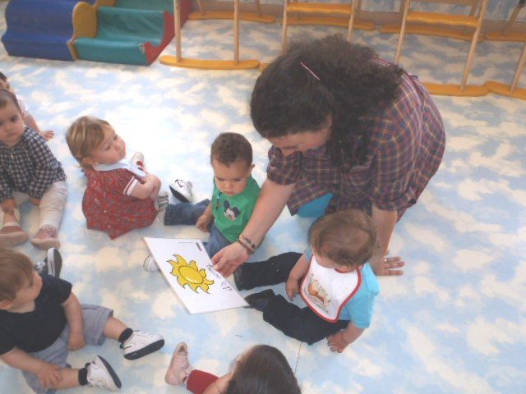

ACTIVIDADES:

TALLER DE INGLÉS:
Durante el mes de julio, se llevarán a cabo
actividades siguiendo los diferentes centros
de interés del curso de verano en los que
haremos inmersión lingüística.

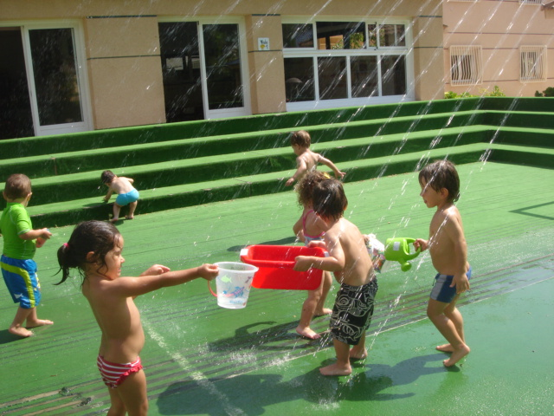

TALLER DE AGUA:

- Conocemos el agua y lo que podemos hacer con ella.
- Juegos con agua: “La batalla de las esponjas”.
“Atrapa el globo”
“¿A qué no me mojas?”…

TALLER DE PLÁSTICA:

-Utilización de diversos materiales: pintura de dedos, ceras, cerotes, cartulinas, punzones, palillos, barro, plastilina, pintura de vidrio...

TALLER DE TEATRO:
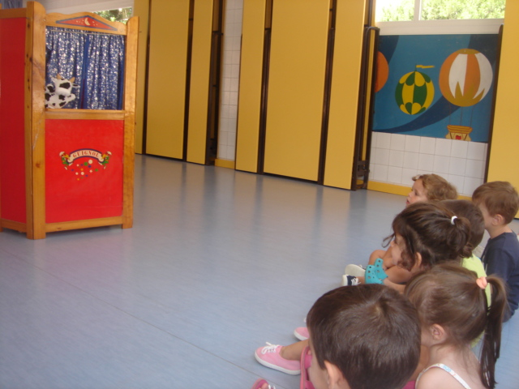
- Pequeñas representaciones teatrales.
- Títeres (cuentos tradicionales).
- Guiñol: Inventamos nuevos cuentos y aventuras.
- Sombras chinescas.

TALLER DE CERÁMICA:

-Estampaciones sobre base de cerámica.
-Figuras de animales y geométricas.
-Decoración de distintos elementos.
-Realización de formas concretas.
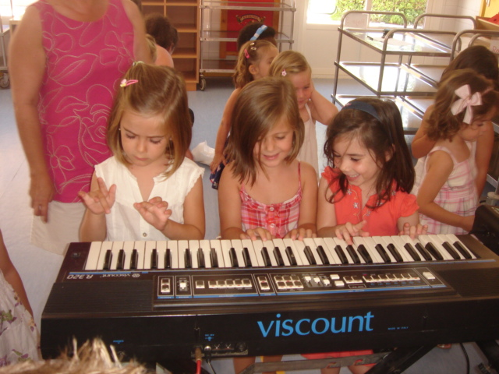
TALLER DE MÚSICA:

- Explorar materiales e instrumentos musicales.
- Expresarse creativamente a través de diversos instrumentos musicales.
- Descubrir de forma instintiva, lúdica y natural el sonido y sus distintos parámetros:
- Intensidad, timbre, altura y duración.
- Disfrutar de la música.
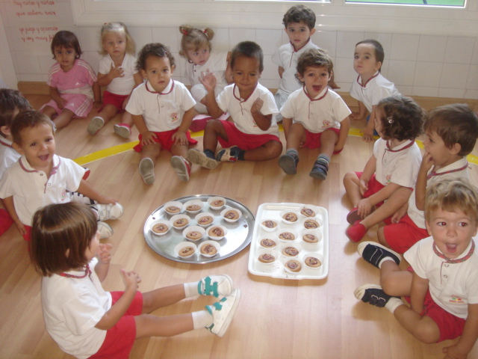
TALLER DE COCINA:

-Elaboración de diversas recetas
-Repostería.
-Postres.

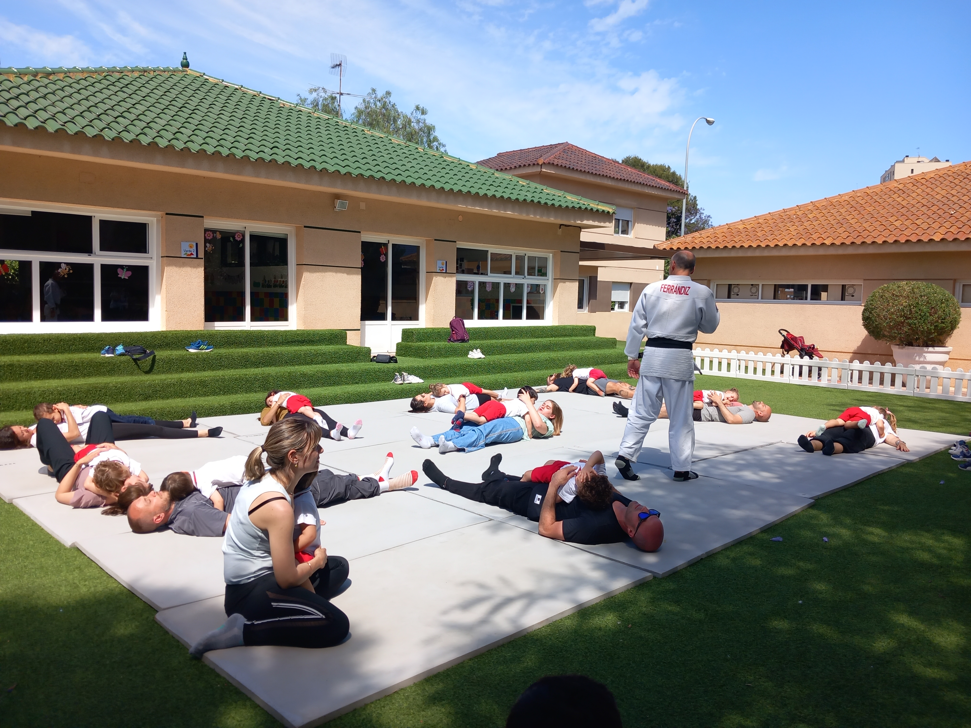
JUDO INFANTIL:
-El judo ha sido declarado por la U.N.E.S.C.O como el deporte más aconsejado desde la infancia, hasta los 14 años.
- Buscamos a través de este deporte, mejorar y estimular no sólo las capacidades físicas de este periodo comprendido entre los tres y los nueve años, sino también mejorar las relaciones personales, la autoconfianza y descubrir, reforzar y trabajar la interrelación entre las capacidades físicas y psíquicas.
- Colaboramos con Judo Club Alicante y nuestra campeona Olímpica Isabel Fernández, como muestra del interés común de ofrecer la mejor educación integral a nuestro alumnado.

YOGA INFANTIL:
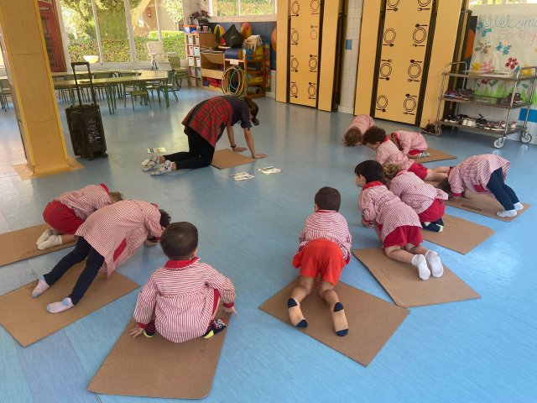
- La práctica regular del yoga aporta a los pequeños ventajas tanto físicas como emocionales. En esta enseñanza se utilizan juegos y experiencias lúdicas para lograr que vean el yoga como algo no sólo saludable sino también muy divertido.
-El yoga ayuda a mejorar la concentración, la fuerza física y la flexibilidad. Esta actividad es una excelente manera de fomentar el bienestar general de nuestros alumnos/as.

